任务书内容补充

2.2 业务有关的角色描述

2.2.7 设备管理员
负责全部设备台账的全生命周期管理，执行新设备的入库录入（如新增变压器、光伏逆变器、智能水表等）、变更（如变压器编号和配电房编号的映射、安装位置变更等等）及设备报废处理 （属于设备台账的字段）。
设定设备的关键技术参数与维护策略，包括初始化校准周期、录入质保期信息、界定安装位置与归属区域，确保资产数据的完整性与准确性 。
定期进行设备资产盘点与分类管理，协同运维人员确保系统台账与现场实物一致，为配电、光伏及能耗业务提供标准化的基础设备数据支撑。

附：设备台账，实际上每个设备都有一些基础共有的信息在这里，具体到每个业务里都是特性的属性，所以如果担心自己的业务中设备属性不完整，想添加，不妨先看眼这块是不是已经有了：
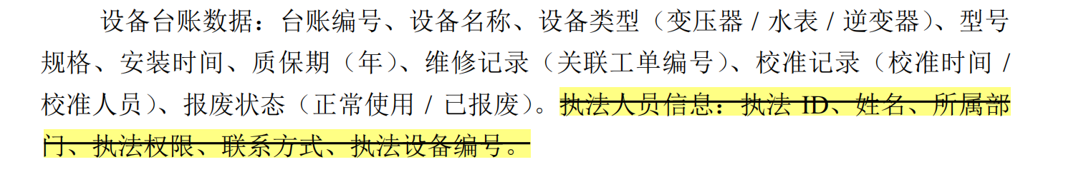

一个供参考的数据流图 + 用例图（除了设备管理员之外的名字按你们各自业务来）：
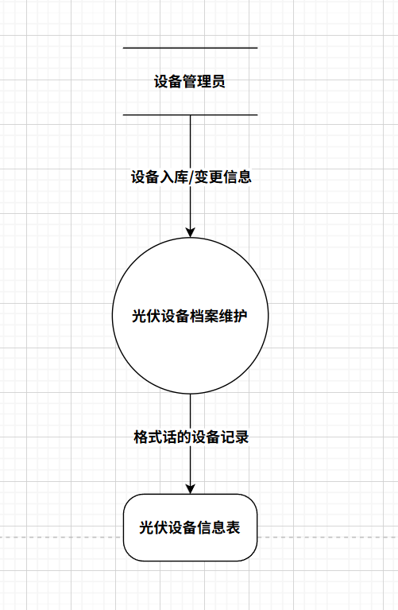 | 